034-F-StringLookupTest-U-D-B测试用例文档
测试目标：边界值验证，查找内容为空，验证“查找上/下一个”如何处理
重要级：中
优先级：高
测试背景：IDE已经完成了查找、替换的基本功能
前置条件：无
测试环境：Window 10
测试阶段：单元测试
自动化标识：False
测试步骤：
- 在IDE中打开一个包含3个“test”文件
- 在查找的文本框中输入空
- 点击“查找下一个”，点击“查找上一个”
预期结果：
软件应提示“当前输入为空”
预期测试工作量：5min
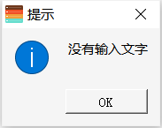
实际结果：

软件提示“没有输入文字”
测试结论：
与预期结果一致

